令和２年度　タブレット端末を使用した現地調査用アプリ開発

資料2-9

水産林務部林務局森林計画課

**【背景】**

　林業従事者は減少傾向である一方で、現地調査（コンパス測量や立木調査、造林事業竣工調書等）には多大な時間と労力を要している現状である。

　現地調査のうち、森林内の立木について単木の個体情報を調査しその結果は紙ベースの「立木調査表（例１）」に記載し、その後事務所に戻ってからPCへ入力作業している。

　また、竣工調査では、現地にて施工面積を測量するとともに、植栽では苗木の径や苗長等の項目を現地で計測し紙野帳に記載したデータ（例２）を、その後事務所に戻ってから入力や、測量データを基に実測図の作成及び地図のスキャン作業を実施していた。

**【課題】**

　現地調査により得た調査データの入力や実測測量野帳のPCへの反映などに多大な時間がかかっており、さらには入力ミスなどのヒューマンエラーも見られる。

**【対応】**

　市町村が実施する現地調査（立木調査等）のためのアプリを開発し、現地で調査内容を入力し、そのデータをクラウドと連携することで事務所での入力時間を短縮し、入力ミスの防止など事務の軽減を図る。

　また、実測図をR１年度に開発した森林GISシステムと連携することで、タブレットで得た現地の座標、状況写真、メモ等をクラウドと連携し、森林GIS上で管理・情報共有する。

**現状**

**造林した範囲を測量後、検査内容を紙様式に記入　　　　　事務所でPC検査データ手入力**

**測量状況　　　　測量データ、検査データ　　　　測量データから実測図作成**

**→スキャンしてPCへ**

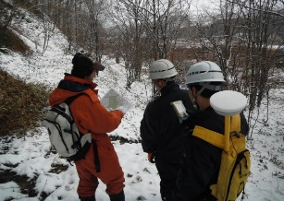



**今後**

**測量データ、検査内容をタブレットに入力　　タブレットと森林GISを連携し、GISに表示**

**タブレット内の電子野帳に打ち込み　　　　　　　　測量・検査データが森林GISへ**

実測図

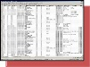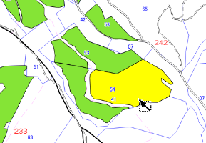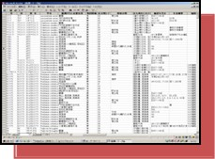

・測量成果

・野帳データ

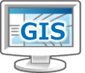

連携